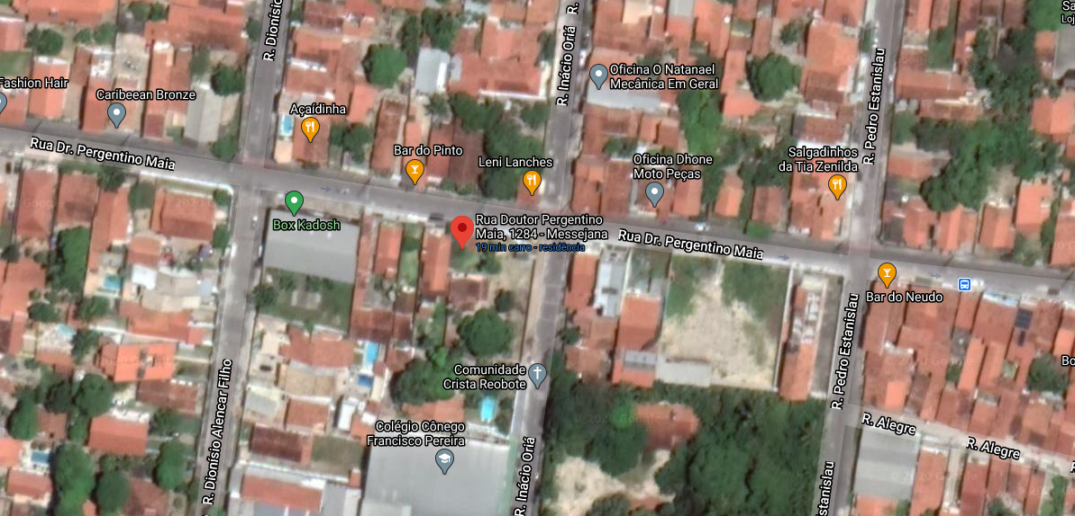
CROQUI DE LOCALIZAÇÃO

